 |   LIAOCHENG UNIVERSITY

计算机学院实验报告
【2017-2018学年第1学期】
【一、基本信息】
【实验课程】 | C++程序设计
【设课形式】 | 非独立 | 【课程学分】 | 4
【实验项目】 | 实验二
【项目类型】 |  |  |  | 【项目学时】
【学生姓名】 | 王文炜 | 【学 号】 |  | 2016205917
【系别专业】 | 计算机学院网络工程专业
【实验班组】 | 2016级 9 班 组 台
【同组学生】
【实验室名】
【实验日期】 |  | 【报告日期】
【二、实验教师对报告的最终评价及处理意见】
实验成绩： （涂改无效）
指导教师签名： 亓民勇 年 月 日
注：要将实验项目、实验课程的成绩评定及课程考核办法明确告知学生，并报实验管理中心备案

实验预习
实验目的和要求
1、掌握声明类的方法，类和类的成员的概念以及定义对象的方法。
2、初步掌握用类和对象编制基于对象的程序。
3、学习检查和调试基于对象的程序。
4、掌握类的构造函数和析构函数的概念和使用方法。
5、掌握对象数组、对象的指针及其使用方法。
1、了解继承在C++语言程序设计中的重要作用。
2、进一步理解继承与派生的概念。
3、掌握通过继承派生出一个新的类的方法。
4、了解虚基类的作用和用法。
5、掌握类的组合。

实验内容和原理或涉及的知识点：
1、用类实现顺序栈。
2、用类实现循环队列栈。
3、实现一个带有头结点的单链表，该链表可以插入整型元素。

实验条件：
1、装有Windows操作系统的微型计算机；
2、Eclipse集成开发环境和CDT插件；
3、MinGW编译环境。
实验设计方案：
1、熟悉C++程序中源文件的组织方式。
2、首先分析类的属性和行为，然后通过封装实现类。
3、实现栈时，考虑栈容量的自动增长问题。
1、进一步熟悉C++程序中源文件的组织方式。
2、首先分析类之间的继承组合，然后实现类。

实验过程：实验数据和实验结果记录：
第二章2题
#include <iostream>
using namespace std;
class Time
{
int hour;
int minute;
int sec;
public:
void set_time()
{
cout<<"input hour minute and sec:"<<endl;
cin>>hour>>minute>>sec;
}
void show_time()
{
cout<<"the time is:"<<endl<<hour<<":"<<minute<<":"<<sec<<endl;
}
};
int main()
{
Time t;
t.set_time();
t.show_time();
return 0;
}
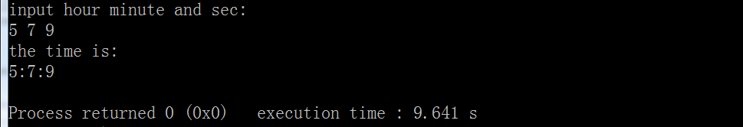
第二章3题
#include <iostream>
using namespace std;
class Time
{
int hour;
int minute;
int sec;
public:
void set_time();

void show_time();

};
void Time::set_time()
{
cout<<"input hour minute and sec:"<<endl;
cin>>hour>>minute>>sec;
}
void Time::show_time()
{
cout<<"the time is:"<<endl<<hour<<":"<<minute<<":"<<sec<<endl;
}
int main()
{
Time t;
t.set_time();
t.show_time();
return 0;
}
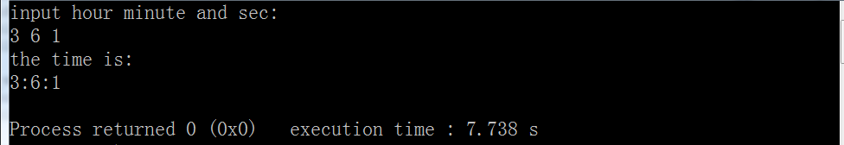
第二章4题
Main.cpp:
#include <iostream>
#include "student.h"
using namespace std;
int main()
{
Student s;
s.set_value();
s.display();
return 0;
}
Student.cpp:
#include<iostream>
#include "student.h"
void Student::display()
{
cout<<"num: "<<num<<endl;
cout<<"name: "<<name<<endl;
cout<<"sex: "<<sex<<endl;
}
void Student::set_value()
{
cout<<"input num:";
cin>>num;
cout<<"input name:";
cin>>name;
cout<<"input sex:";
cin>>sex;
}
Student.h:
#include<string>
using namespace std;
class Student
{
int num;
string name;
char sex;
public:
void display();
void set_value();
};
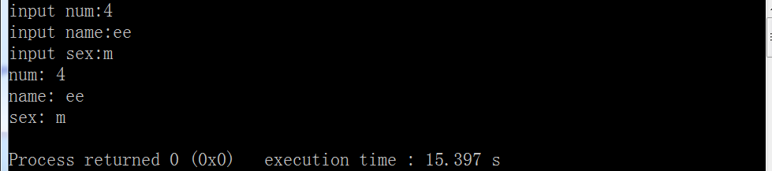
第二章5题
Main.cpp:
#include <iostream>
#include"arraymax.h"
using namespace std;

int main()
{
cout<<"input 5 numbers:"<<endl;
Array_max a;
a.set_value();
a.max_value();
a.show_value();
return 0;
}
Arraymax.cpp:
#include"arraymax.h"
#include<iostream>
void Array_max::set_value()
{
int i;
for(i=0;i<5;i++)
cin>>array[i];
}
void Array_max::max_value()
{
int i;
max=array[0];
for(i=1;i<5;i++)
if(array[i]>max)
max=array[i];
}
void Array_max::show_value()
{
cout<<"max="<<max<<endl;
}
Arrraymax.h:
using namespace std;
class Array_max
{
int array[5];
int max;
public:
void set_value();
void max_value();
void show_value();
};
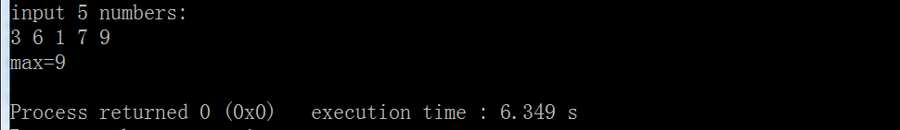
第二章6题
Main.cpp:
#include <iostream>
#include"cuboid.h"
using namespace std;

int main()
{
Cuboid a,b,c;
a.set_value();
a.computing();
a.display();
b.set_value();
b.computing();
b.display();
c.set_value();
c.computing();
c.display();
return 0;
}
Cuboid.cpp:
#include"cuboid.h"
#include<iostream>
using namespace std;
void Cuboid::set_value()
{
cout<<"input the length,width and height of the cuboid:"<<endl;
cin>>length>>width>>height;
}
void Cuboid::computing()
{
volume=length*width*height;
}
void Cuboid::display()
{
cout<<"volume="<<volume<<endl;
}
Cuboid.h:
class Cuboid
{
double length;
double width;
double height;
double volume;
public:
void set_value();
void computing();
void display();
}; 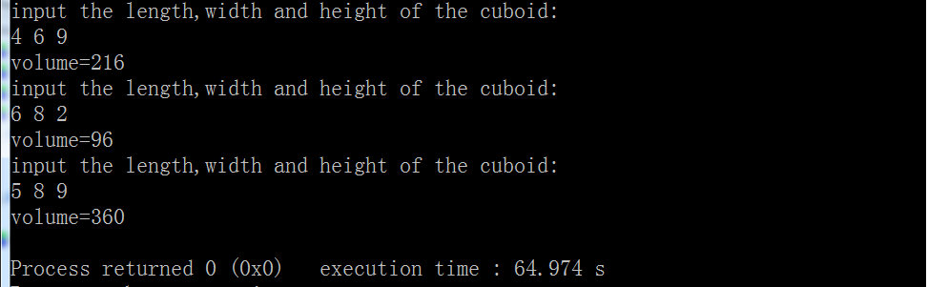

第三章4题：
#include <iostream>
#include<string>
using namespace std;
class Student
{
string num;
int score;
public:
void set_s()
{
cin>>num>>score;
}
void print_s()
{
cout<<num<<score<<endl;
}
};
int main()
{
void set_s(Student*);
void print_s(Student*);
Student s[5];
Student *pt;
pt=s;
Student *p;
p=pt;
int i;
for(i=0;i<5;i++)
{
pt->set_s();
pt++;
}
pt=p;
for(i=0;i<5;i+=2)
{
pt->print_s();
pt+=2;
}
return 0;
}
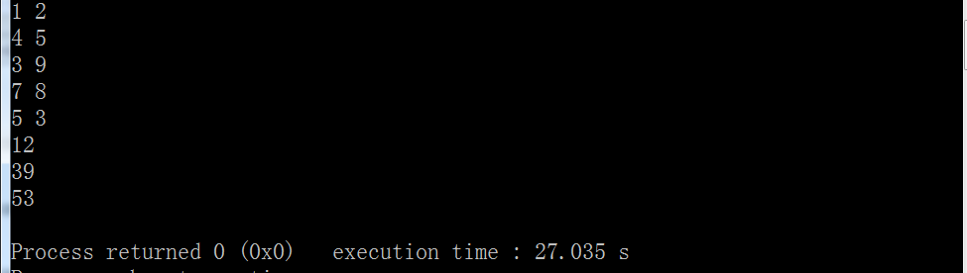
第三章5题：
#include <iostream>

using namespace std;
class Student
{
char num;
float score;
public:
friend void max(Student *);
void set()
{
cin>>num>>score;
}
};
void max(Student *pt)//返回类型要在类名前面！！
{
Student *temp;
int i;
temp=pt;
pt++;
for(i=1,pt,temp;i<5;pt++,i++)
{
if(temp->score<pt->score)
{
temp->score=pt->score;
temp++;
}
}
cout<<temp->num;
}
int main()
{
Student s[5],*pt;
pt=s;
int i;
for(pt,i=0;i<5;pt++,i++)
{
cout<<"set student"<<i+1<<":"<<endl;
pt->set();
}
pt=s;
max(pt);
return 0;
}
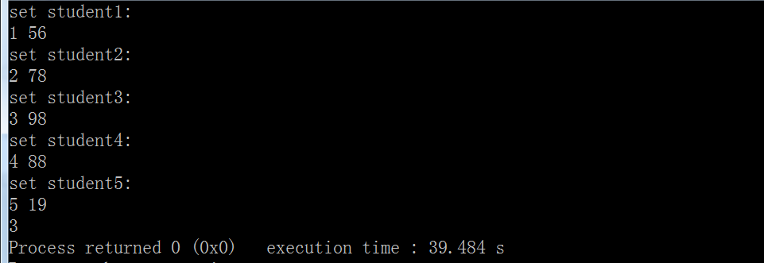
第三章9题：
#include <iostream>
#include<string>
#include<string.h>
using namespace std;
class Seller
{
char num;
int quantity;//销售数量
float price;//销售单价
static float sum;//销售总额
static float discount;//折扣
static float sale;//98折
static int n;//销售总数
static float aver;//平均售价
public:
static void set_discount();
static void average();
static void display();
static void computing(Seller *);
Seller(char,int,float);
};
float Seller::sale=0.98;
float Seller::sum=0;
int Seller::n=0;
float Seller::aver=0;//静态数据成员必须在类外赋初值，不能在成员内进行！！！
float Seller::discount=0;
void Seller::set_discount()
{
cout<<"input today's discount:"<<endl;
cin>>discount;
}
void Seller::computing(Seller *p)
{
int i;
for(i=0,p;i<3;i++,p++)
{
n+=p->quantity;
if(p->quantity>10)
{
sum+=p->quantity*p->price*sale;
}
else sum+=p->quantity*p->price;
}
sum=sum*(1-discount);
}
void Seller::average()
{
aver=sum/n;
}
void Seller::display()
{
cout<<"总销售款："<<sum<<endl<<"平均售价:"<<aver<<endl;
}
Seller::Seller(char n,int q,float p)
{
num=n;
quantity=q;
price=p;
}
int main()
{
Seller s[3]={Seller(101,5,23.5),Seller(102,12,24.56),Seller(103,100,21.5)};
Seller *pt;
pt=s;
Seller::set_discount();
Seller::computing(pt);
Seller::average();
Seller::display();
return 0;
}
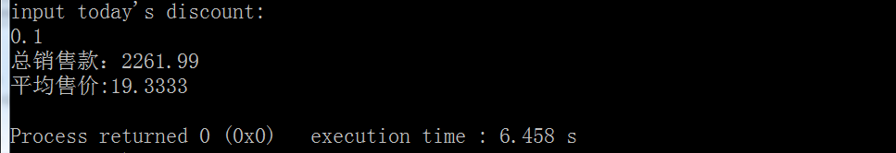
第三章10题：
#include <iostream>
using namespace std;
class Date;
class Time
{
int hour;
int minute;
int sec;
public:
Time(int h,int m,int s)
{
hour=h;
minute=m;
sec=s;
}
friend void display(Date &,Time &);
};
class Date
{
int year;
int mouth;
int day;
public:
friend void display(Date &,Time &);
Date(int y,int m,int d)
{
year=y;
mouth=m;
day=d;
}
};
void display(Date &d,Time &t)
{
cout<<d.year<<"/"<<d.mouth<<"/"<<d.day<<endl;
cout<<t.hour<<":"<<t.minute<<":"<<t.sec<<endl;
}
int main()
{
Date d(2017,10,25);
Time t(20,12,10);
display(d,t);
return 0;
}
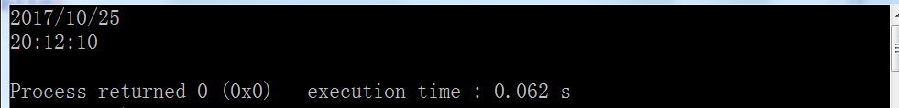
第三章11题：
#include <iostream>
using namespace std;
class Date;
class Time
{
int hour;
int minute;
int sec;
public:
Time(int h,int m,int s)
{
hour=h;
minute=m;
sec=s;
}
void display(Date &);
};
class Date
{
int year;
int mouth;
int day;
public:
friend Time;
Date(int y,int m,int d)
{
year=y;
mouth=m;
day=d;
}
};
void Time::display(Date &d)
{
cout<<d.year<<"/"<<d.mouth<<"/"<<d.day<<endl;
cout<<hour<<":"<<minute<<":"<<sec<<endl;
}
int main()
{
Date d(2017,10,25);
Time t(20,12,10);
t.display(d);
return 0;
}
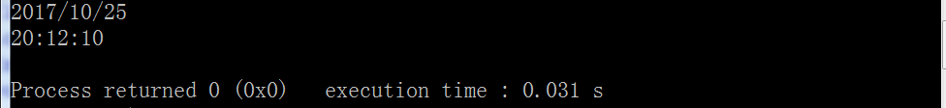
第三章12题：
#include <iostream>
using namespace std;
template<class numtype>
class Compare
{
numtype x,y;
public:
Compare(numtype a,numtype b)
{x=a,y=b;}
numtype max();
numtype min();
};
template<class numtype>
numtype Compare<numtype>::max()
{
return(x>y)?x:y;
}
template<class numtype>
numtype Compare<numtype>::min()
{
return(x<y)?x:y;
}
int main()
{
Compare<int> cmp1(3,7);
cout<<cmp1.max()<<" is the max"<<endl;
cout<<cmp1.min()<<" is the min"<<endl<<endl;
Compare<float> cmp2(45.78,93.6);
cout<<cmp2.max()<<" is the max"<<endl;
cout<<cmp2.min()<<" is the min"<<endl<<endl;
Compare<char> cmp3('a','A');
cout<<cmp3.max()<<" is the max"<<endl;
cout<<cmp3.min()<<" is the min"<<endl<<endl;
return 0;
}
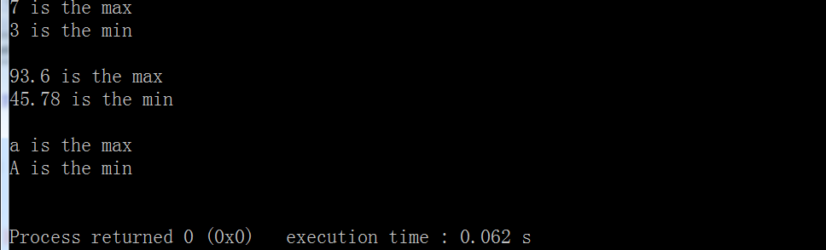

【实验结果分析及心得】

类外定义成员函数时返回类型要写在类名前面
静态数据成员一定要在类外初始化，不能用任何函数赋初值

记录成绩（涂改无效） | 合格□ | 不合格□

